第十七章 第1节 物理学的新纪元：能量量子化

班级 姓名 学号

【目标导学】：
学习目标：
1．了解黑体辐射。
2．了解能量子的概念及提出的科学过程，领会在这过程中科学家的思想。
3．了解宏观物体和微观粒子的能量变化特点，体会量子论的建立深化了人们对于物质世界的认识。
学习重点：了解能量子的概念及提出的科学过程，领会在这过程中科学家的思想。
学习难点：了解宏观物体和微观粒子的能量变化特点，体会量子论的建立深化了人们对于物质世界的认识。
【课前预习】
叫做热辐射

热辐射的特点 。

叫做黑体

黑体辐射的特点
【新课教学】
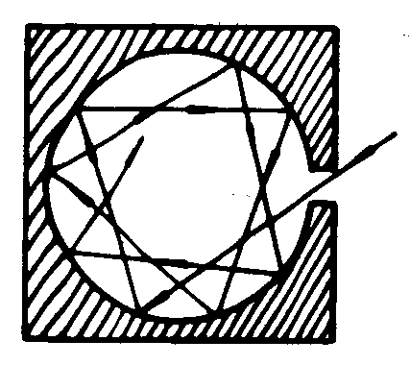
- 黑体与黑体辐射
- 通过预习知道什么叫热辐射，热辐射的特点。
- 通过预习知道什么叫黑体，黑体辐射的特点。
- 不透明的材料制成带空腔的小孔,可近似看作黑体。
注：①黑体是个理想化的模型。
②对于黑体，在相同温度下的辐射规律是相同的。

问1：在白天,对面楼房的窗户看上去是黑色的,而外墙面是亮的。为什么?

- 黑体辐射的实验规律
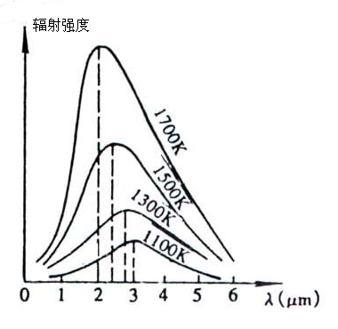
图中画出了 四种温度下黑体辐射的强度（单位时间内从物体单位面积上所发射的各种波长的总辐射能，称为辐射强度）与波长的关系
1．由图线可知黑体辐射的规律

2．经典物理学对黑体辐射实验规律的解释？

三．能量子：超越牛顿的发现
为了能够从理论上推导出与实验相符的黑体辐射公式，普朗克提出了一个与经典物理学概念截然不同的“能量子”假设：

。

对于频率为ν的谐振子，最小能量为：
Planck抛弃了经典物理中的能量可连续变化、物体辐射或吸收的能量可以为任意值的旧观点，提出了能量子、物体辐射或吸收能量只能一份一份地按不连续的方式进行的新观点。这不仅成功地解决了热辐射中的难题，而且开创物理学研究新局面，标志着人类对自然规律的认识已经从从宏观领域进入微观领域，为量子力学的诞生奠定了基础。
普朗克后来又为这种与经典物理格格不入的观念深感不安，只是在经过十多年的努力证明任何复归于经典物理的企图都以失败而告终之后，他才坚定地相信h的引入确实反映了新理论的本质。
1918年他荣获诺贝尔物理学奖。 他的墓碑上只刻着他的姓名和 h=6.626×10⁻³⁴ J·S

【课堂小结】：

【总结反思】：

第十七章 第1节 物理学的新纪元：能量量子化（课时练习）

班级 姓名 学号

（P30）教材后练习1 2 3

4．波长为$6\text{.}0×{\text{10}}^{−7}m$的单色光，问：（1）这一单色光的频率是多大？
（2）此单色光的1个光子的能量是多少J？合多少eV?（普朗克常量$h$ = 6.63×10⁻³⁴ J.s）

